Hoofdstuk 2 Nederland rivierenland

Start

Opdracht 1 Een kwart miljoen mensen worden geëvacueerd
a W1 De in 1995 geëvacueerde gebieden.

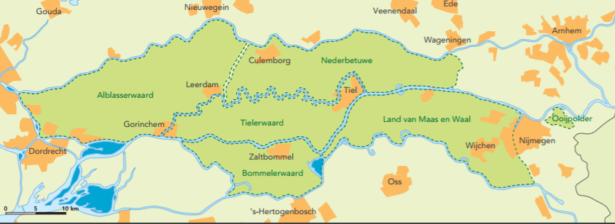

b oppervlakte geëvacueerd gebied: ongeveer 1.700 km²
Dat is te vergelijken met de grootte van Zeeland (de provincie Utrecht is kleiner dan het gebied).
c Twee directe gevolgen gevraagd, bijvoorbeeld:
1) een enorme verkeerschaos
2) kosten voor de overheid (inzet van hulpdiensten, opvang van personen, enzovoort)
3) economische verliezen door het tijdelijk sluiten van bedrijven en het stopzetten van bedrijfsprocessen

Opdracht 2 Hoofd- en deelvragen
a kenmerken van Rijn en Maas, de waterafvoer van de Rijn en Maas en hoe deze verklaard kunnen worden, het huidige rivierbeleid, de samenwerking met andere landen over het rivierbeleid
b GB 40 Nederland - Dreigend water
GB 41 Nederland - Waterstaatkundige werken
GB 42 en GB 43 Nederland - Ruimte voor rivieren

Opdracht 3 Topografie
1 = Maas 12 = Haringvliet
2 = Waal 13 = Oosterschelde
3 = Lek 14 = Westerschelde
4 = Schelde 15 = Eems
5 = Rijn 16 = IJsselmeer
6 = IJssel 17 = Nieuwe Maas
7 = Neder-Rijn 18 = Nieuwe Waterweg
8 = Oude Rijn 19 = Amsterdam-Rijnkanaal
9 = Pannerdens Kanaal 20 = Noordzeekanaal
10 = Oude Maas 21 = Maas-Waalkanaal
11 = Hollands Diep 22 = Noordzee
2.1 Rijn en Maas

Opdracht 1 Badeend Nadia
a W3 De route van Nadia over de Rijn.

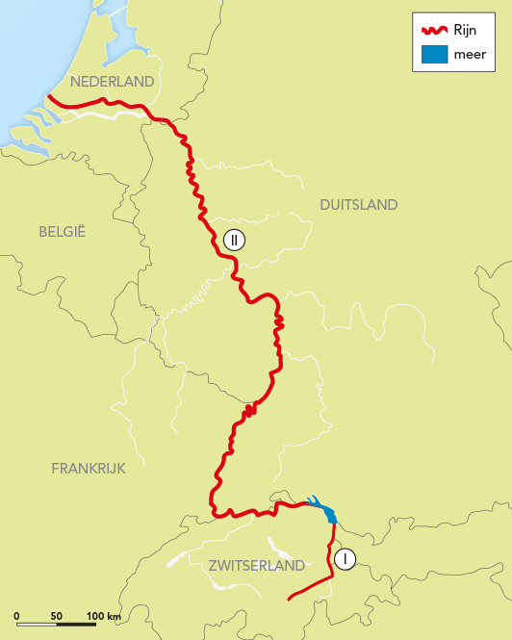

b I snelstromend, weinig water, watervallen
II veel scheepvaart, rustig, veel water
c De Bodensee heeft nauwelijks verval (verhang / hoogteverschil) (oorzaak),
waardoor de stroomsnelheid van het water erg laag is (gevolg).
d 31 dagen

Opdracht 2 Het stroomgebied van de Rijn
a Main, Moezel, Ruhr, Lippe, Nahe en Lahn
b een slenk
c I Scharzwald
II Vogezen

Opdracht 3 Waterscheiding
a de Jura
b de Saône

Opdracht 4 Bovenloop, middenloop en benedenloop
a W4 Kenmerken van de bovenloop, de middenloop en de benedenloop van een rivier.

Deel van de rivier | Stroomsnelheid | Breedte van de rivier | Proces | Grootte materiaal
bovenloop | hoog | smal | transport | keien, stenen, grind, zand en klei
middenloop | middel | breder | erosie | grind, zand en klei
benedenloop | laag | breedst | sedimentatie | zand en klei

b De rivier snijdt zich vooral in de bovenloop van een rivier in, omdat de stroomsnelheid daar het grootst is vanwege de steilheid van de helling/het grootste verhang. Puin wordt opgetild en meegevoerd. Het met puin beladen water snijdt zich in de bedding in.
c In de benedenloop neemt het verhang af (oorzaak),
waardoor de stroomsnelheid afneemt en er steeds meer sedimentatie plaatsvindt (gevolg).
d Hoe lager de stroomsnelheid van de rivier, hoe groter de sedimentatie.

Opdracht 5 De Rijn getemd
a De IJssel voert meer water af na de Rijnkanalisatie; de Lek voert veel minder water af.
b langs de stuwen bij Driel, Amerongen en Hagestein
c Als de waterafvoer van de Rijn laag is, wordt de stuw gesloten (figuur 2.6B) omdat er anders te weinig water naar het IJsselmeer stroomt (in verband met de drinkwatervoorziening en water voor de landbouw).
Als de waterafvoer van de Rijn hoog is, staat de stuw open (figuur 2.6A). Op die manier wordt er zo veel mogelijk water afgevoerd (en kan een eventuele overstroming worden tegengegaan.
d Er stroomde te weinig zoet (rivier)water via de rivieren (Lek, Noord en Oude Maas) naar zee (oorzaak),
waardoor het zoute water onvoldoende kon worden teruggedrongen (gevolg).
e Door de stuwen in de Neder-Rijn en de dammen in het Haringvliet en het Volkerak stroomt er (via de Noord, de Oude Maas en de Lek-Nieuwe Maas) meer water dan voorheen naar de Nieuwe Waterweg. Dit zoete water verdringt het zoute water.

Opdracht 6 De Maas
a De Maas stroomt daar door een diep ingesneden dal. Er liggen geen (laaggelegen en dichtbevolkte) poldergebieden die door de dijken tegen overstromingen beschermd moeten worden.
b Twee redenen gevraagd:
1) Tussen Maastricht en Maasbracht is de Maas ongestuwd waardoor de rivier in de zomer bij geringe waterafvoer onbevaarbaar is (atlas).
2) Tussen Maastricht en Maasbracht liggen (ondiepe) grindbanken in de rivier (figuur 2.7). Dat is een probleem in de zomer wanneer er een geringe waterafvoer is.

Verdieping
Opdracht 7 De Rijn en zijn zijrivieren in Duitsland
a In de winter voert de Rijn het meeste water af, omdat de verdamping dan zeer gering is en er veel regenwater is.
b 1 Trier
2 Keulen
3 Basel
c De Rijn bij Basel wordt vooral gevoed door smeltwater (oorzaak),
waardoor de afvoer een piek vertoont in de periode april-september (gevolg).

Herhaling
8 Terugblik op de paragraaf
a W6 Kenmerken van Rijn, Maas, Schelde en Eems.

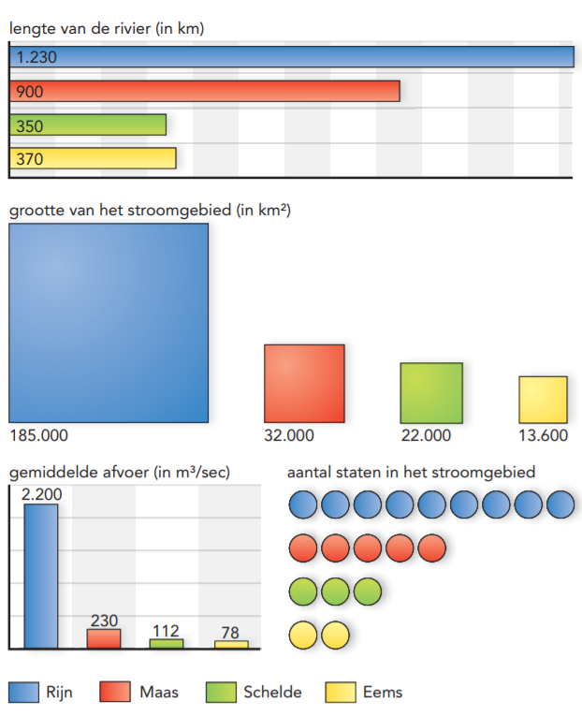

b B, C en D
2.2 (On)beheersbare rivieren

Opdracht 1 Dijkverlegging Westenholte
a Door het verleggen van de dijk heeft de rivier meer ruimte en zal er een waterstanddaling optreden.
b De winterdijk wordt verplaatst. Bij hoogwater stroomt het water over de zomerdijk en wordt het tegengehouden door de winterdijk. Bij extreem hoogwater komt de winterdijk in gevaar. Het verplaatsen van een winterdijk geeft de watermassa meer ruimte.
c Op veel plaatsen in Nederland is er geen ruimte om de dijk verder van de rivier af te leggen, omdat er achter de dijk bebouwing aanwezig is.

2 Dwarsdoorsnede
W7 Dwarsdoorsnede van een rivier.

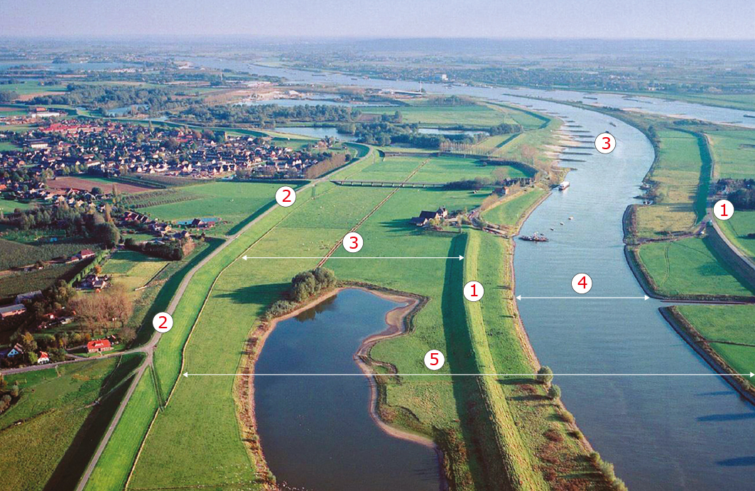

Opdracht 3 Lengteprofiel
a Hoewel de Rijn op ongeveer 3.000 m hoogte ontspringt, begint de grafiek op 500 m. Bovenstrooms van de Alpenrhein bestaat de rivier uit de kleinere en onbevaarbare Vorderrhein en Hinterrhein.
b Het verval is hier erg groot. Door de hoge stroomsnelheid en de vele ondiepten / lagere waterstanden in de nazomer was de rivier op dit traject slecht bevaarbaar.
c De scheepvaart wordt er ernstig door belemmerd. Het passeren van een sluis kost veel tijd (en geld).

Opdracht 4 Verval en verhang
a Het verval van de Eems is 314 m.
b Het verhang is 85 cm per km. Dat bereken je door het verval tussen bron en monding (314 m) te delen door de lengte van de rivier (371 km).

c Het verhang van de Maas is 18 cm per km.
Het verhang van de Eems is 85 cm per km.
De Maas heeft een lagere stroomsnelheid. Het verhang van de Maas is veel lager dan het verhang van de Eems, waardoor de rivier trager stroomt.

Opdracht 5 Piekafvoer
a Normaal ontvangt de Rijn bij Lobith veel water uit Zwitserland en Zuid-Duitsland en vanuit de Moezel. Bij hoogwater verandert dat. De rivier vervoert dan meer water van de Moezel.
b de Moezel
c Koblenz
d Vier omstandigheden gevraagd:
1) Het was winter, dus er was veel neerslag en weinig verdamping.
2) De regen kon niet in de ondergrond worden opgenomen, omdat de bodem verzadigd of bevroren was.
3) Er was veel smeltwater van eerder gevallen sneeuw.
4) De zijrivieren van de Rijn voerden veel water af.

Opdracht 6 Regiem
a de jaarlijkse schommeling in de waterafvoer van een rivier of beek
b De rivier is het gehele jaar goed tot redelijk goed bevaarbaar.
c De Rijn krijgt in de eerste zomermaanden smeltwater uit de Alpen. De Maas is een regenrivier. De afvoer is (door de geringe verdamping) in de winter het grootst.
d Vanuit Zwitserland komt in de zomer het meeste smeltwater in de Rijn. De bijdrage van de Duitse rivieren is het grootst in de winter, wanneer er meer neerslag valt en er minder verdamping / evapotranspiratie is.
e Chooz ligt stroomopwaarts. Daarna komt er nog veel water vanuit zijrivieren en door neerslag in de Maas.

Opdracht 7 Waterafvoer
a Het debiet van de Rijn is tien keer zo hoog als het debiet van de Maas. / De Rijn vervoert gemiddeld tien keer zo veel water als de Maas.
b 1 de neerslag (hoeveelheid en vorm)
2 de verdamping
3 het waterbergend vermogen van de ondergrond (de infiltratiemogelijkheid)
4 de (mate van) begroeiing en het bodemgebruik door de mens
5 de aanvoer (via smeltwater of via zijrivieren)
6 de ingrepen van de mens, zoals bedijkingen, stuwen en ontbossing
7 het verhang
c Het weer bepaalt de neerslag én de temperatuur en dus de verdamping. Als het bijvoorbeeld erg warm is, onttrekken de boeren veel water aan de rivier om te irrigeren.
d Twee factoren gevraagd:
1) infiltratie
2) evapotranspiratie

Opdracht 8 Maatgevende afvoer
a de maximale hoeveelheid water die een rivier kan afvoeren zonder dat het achterland overstroomt (deze hoeveelheid wordt op een bepaald punt van de rivier gemeten)
b Rijn: 16.000 m³/sec
Maas: 3.800 m³/sec
c De piekafvoer in 1995 is vijf keer zo hoog als de gemiddelde afvoer.

d Eigen antwoord leerling, bijvoorbeeld:
Gezien de maatgevende afvoer (16.000 m³/s) zou er geen wateroverlast moeten plaatsvinden. (Maar nog niet alle projecten die wateroverlast moeten voorkomen, zijn gereed.)

Verdieping
Opdracht 9 De Maas van bron tot monding
a 1 verval
2 stroomgebied
3 debiet
4 vertragingstijd
b Het (neerslag)water in het hoogveengebied wordt lang vastgehouden (oorzaak),
waardoor de afvoerpiek afgevlakt wordt / een langere passageduur heeft (gevolg).

Herhaling
Opdracht 10 Terugblik op de paragraaf

W13 Kenmerken van Rijn en Maas.

Kenmerk | Rijn | Maas
lengte stroomgebied | 185.000 km² | 36.000 km²
lengte rivier | 1.320 km | 935 km
aantal staten in het stroomgebied | 9 | 3
debiet | 2.300 m³/sec | 230 m³/sec
riviertype | gemengde rivier | regenrivier
verval | 3.000 m | 409 m
verhang | 2,27 m per km | 0,44 m per km

2.3 Ruimte voor de rivier

Opdracht 1 Nieuwe terpen in de Overdiepse Polder
a W15 Doorsnede van de oude situatie.

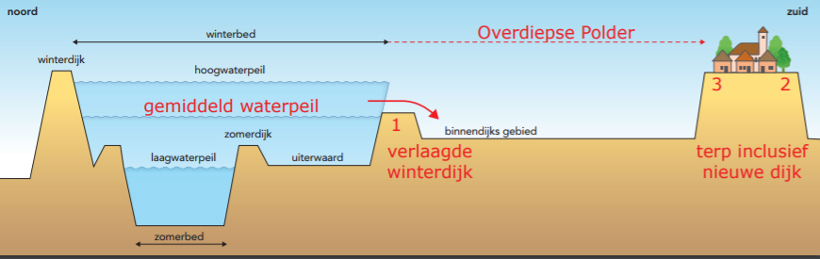

In een correcte tekening:
- is de oude winterdijk verlaagd en staat er het cijfer 1 bij
- is de nieuwe dijk even hoog als of hoger dan de winterdijk en staat er het cijfer 2 bij
- ligt een dijk aan de nieuwe dijk vast die even hoog is als de nieuwe dijk en staat er het cijfer 3 bij
b Twee voordelen gevraagd, bijvoorbeeld:
1) Deze overstromingen zijn gecontroleerd en zorgen voor verlaging van de kans op plotselinge, rampzalige overstromingen.
2) Er worden nieuwe huizen gebouwd.
3) De huizen en schuren staan voortaan veilig.

Opdracht 2 Kribben en strekdammen
a Uit je redenering moet blijken dat:
stap 1) het rivierbed door de aanleg van kribben smaller wordt,
stap 2) waardoor de rivier sneller stroomt / de stroomdraad meer midden in de rivierbedding blijft, waardoor de rivier zichzelf uitslijt,
stap 3) zodat de vaargeul zijn diepte behoudt en scheepvaart mogelijk blijft.
b Een krib is een korte stenen dam die haaks op de rivier staat.
Een strekdam is een met de rivier meelopende dam tussen de rivier en de oever.
c Ze beschermen de oever tegen erosie.

Opdracht 3 Ruimte voor de rivier
a hoofddoel: het veiliger maken van het rivierengebied.
vier nevendoelen gevraagd:
1) aanleg van nieuwe natuur
2) versterking van de landbouw
3) ontwikkeling van nieuwe recreatiemogelijkheden
4) betere verbindingen
b GB 42A, Nederland - Ruimte voor rivieren, Ruimte voor de rivier
c Drie grondsoorten gevraagd:
1) (jonge / oude) zeeklei
2) (lichte / zware) rivierklei
3) veen
Wanneer de dijken steeds verder opgehoogd worden, worden ze steeds zwaarder,
waardoor ze zullen wegzakken in de slappe ondergrond (veen / klei).
d proces in binnendijks gebied: inklinking, waardoor het binnendijkse land achter de dijk steeds lager komt te liggen
proces in buitendijks gebied: opslibbing / sedimentatie, waardoor het buitendijkse land steeds hoger komt te liggen

Opdracht 4 Uiterwaardvergraving
a veeteelt / grasland
b Als de uiterwaard vergraven wordt, komt deze (lager te liggen en) sneller en langer onder water te staan (oorzaak),
waardoor de weilanden langer onbruikbaar zijn voor de boeren (gevolg).
c De extra ruimte voor het water die verkregen wordt door uiterwaardvergraving, lijkt weer te worden ingenomen door de ontwikkeling van het (ooi)bos.
d Door de afgraving ligt de uiterwaard dan wel zo laag, dat het waterbergende vermogen groot blijft.

Opdracht 5 Nevengeul of hoogwatergeul
a Een nevengeul wordt uitgegraven in de uiterwaard en maakt daardoor altijd deel uit van het rivierstelsel.
Een hoogwatergeul bestaat uit twee speciaal voor dit doel gebouwde hoge dijken of hogere gronden en maakt alleen bij hoogwater deel uit van de rivier.
b Voorbeelden van juiste antwoorden:
1) De hoogwatergeul zal meer weerstand oproepen: hij komt in het binnendijkse land te liggen en daarvan ondervinden de bewoners hinder (horizonvervuiling doordat er een hoge dijk in het landschap ligt, schade bij hoogwater).
2) Een nevengeul veroorzaakt minder overlast omdat die in de uiterwaard ligt.

Opdracht 6 Volkerak-Zoommeer
Uit de redenering moet blijken dat
- tijdens een zware storm (de Maeslantkering en de Haringvlietsluizen gesloten zijn en) de Maas zijn water niet op zee kwijt kan,
- zodat overtollig water tijdelijk opgeslagen kan worden in het Volkerak.

Opdracht 7 Maaswerken
a/b W16 Redenen voor de uitvoering van de Maaswerken.
Hoofddoel | Dimensie | Toelichting
minder overstromingen | economische | Een overstroming kost erg veel geld (vernielingen door het water / verminderde productiviteit van bedrijven in de getroffen regio).
natuurontwikkeling | fysische | De natuurlijke omgeving wordt door de Maaswerken verbeterd.
betere bevaarbaarheid | economische | Als de bevaarbaarheid wordt verbeterd, kunnen er meer / grotere / diepere schepen varen, die meer kunnen vervoeren en daardoor meer geld verdienen.

c op regionaal en fluviaal schaalniveau
d Drie manieren gevraagd, bijvoorbeeld:
1) stuwen en sluizen bouwen en/of verbeteren
2) bruggen verhogen
3) bochten verruimen
4) de rivier verdiepen

Verdieping
Opdracht 8 Balgstuw bij Ramspol
a tussen het Zwarte Meer en het Ketelmeer
b Bij een noordwesterstorm wordt het water opgestuwd naar het Zwarte Meer en het Zwarte Water, in de richting van Zwolle en de laaggelegen Kop van Overijssel.
c Als er een overstroming dreigt, worden de balgen met lucht en water gevuld, waardoor ze opbollen en uiteindelijk zo’n 4 m boven de waterspiegel uitkomen en zo hoogwater keren.
d Twee dimensies gevraagd:
1) de natuurlijke dimensie
2) de culturele dimensie

Herhaling
9 Terugblik op de paragraaf
1 kribverlaging
2 zomerbedverdieping
3 obstakelverwijdering
4 uiterwaardvergraving
5 dijkverlegging
6 retentiebekken
Casusopdracht Hoogwatergeul

Dit zijn goede voorbeelden van argumenten.

Voorstanders
- veiligheid
- Boerenbedrijven kunnen blijven zitten tussen de nieuwe dijken.
- betere fietsverbindingen
- nieuwe natuur en recreatie (bijvoorbeeld kanoroute en wandelpad)

Tegenstanders
- Bewoners vrezen dat ze in een ‘badkuip tussen dijken’ komen te wonen.
- Door de nieuwe dijken worden de boerenbedrijven slecht bereikbaar.
- Veel begroeiing moet verdwijnen.
- hoge kosten
- Veel mensen moeten verhuizen.
Finish

Slotopdracht

Dit zijn goede voorbeelden van drie begrippen met ieder vier taboewoorden.

kribverlaging
- krib
- Waal
- stroomsnelheid
- versmalling

bovenloop
- bron
- erosie
- hellingshoek
- gebergte

debiet
- waterafvoer
- m³/sec
- rivier
- meting
Examentraining

Opgave 1 Het benedenrivierengebied

1 debiet

2 gemiddelde situatie: 1.520 + 725 = 2.245 m³
hoogwater 1995: 4.200 + 9.500 = 13.700 m³

3 De reden voor deze wijziging is het voorkomen (of verkleinen) van de wateroverlast in het stedelijke gebied tussen Dordrecht en Rotterdam (en omstreken).

4 Tijdens hoogwater wordt via dit gebied water aan de Nieuwe Merwede onttrokken, waardoor de waterstanden in de Boven-Merwede bij Werkendam en Gorinchem zullen dalen.

Opgave 2 Maatregelen rond Zwolle en Kampen

5 In die periode is de verdamping gering.

6 A zomerbedverlaging
B dijkverlegging
C uiterwaardvergraving
D hoogwatergeul

7 afvoeren

8 A zomerbedverlaging
De IJssel heeft een lage stroomsnelheid waardoor er (veel) sedimentatie zal optreden. Daardoor zal er op de langere termijn weer minder ruimte voor de rivier / het water zijn.

9 Eén nadeel gevraagd vanuit de economische dimensie, bijvoorbeeld:
1) Waarschijnlijk moeten ook boerderijen / huizen verdwijnen of verplaatst worden. 2) Ook moet er landbouwgrond onteigend / opgekocht worden.

10 verval: 840 cm
verhang: 7,1 cm per km

